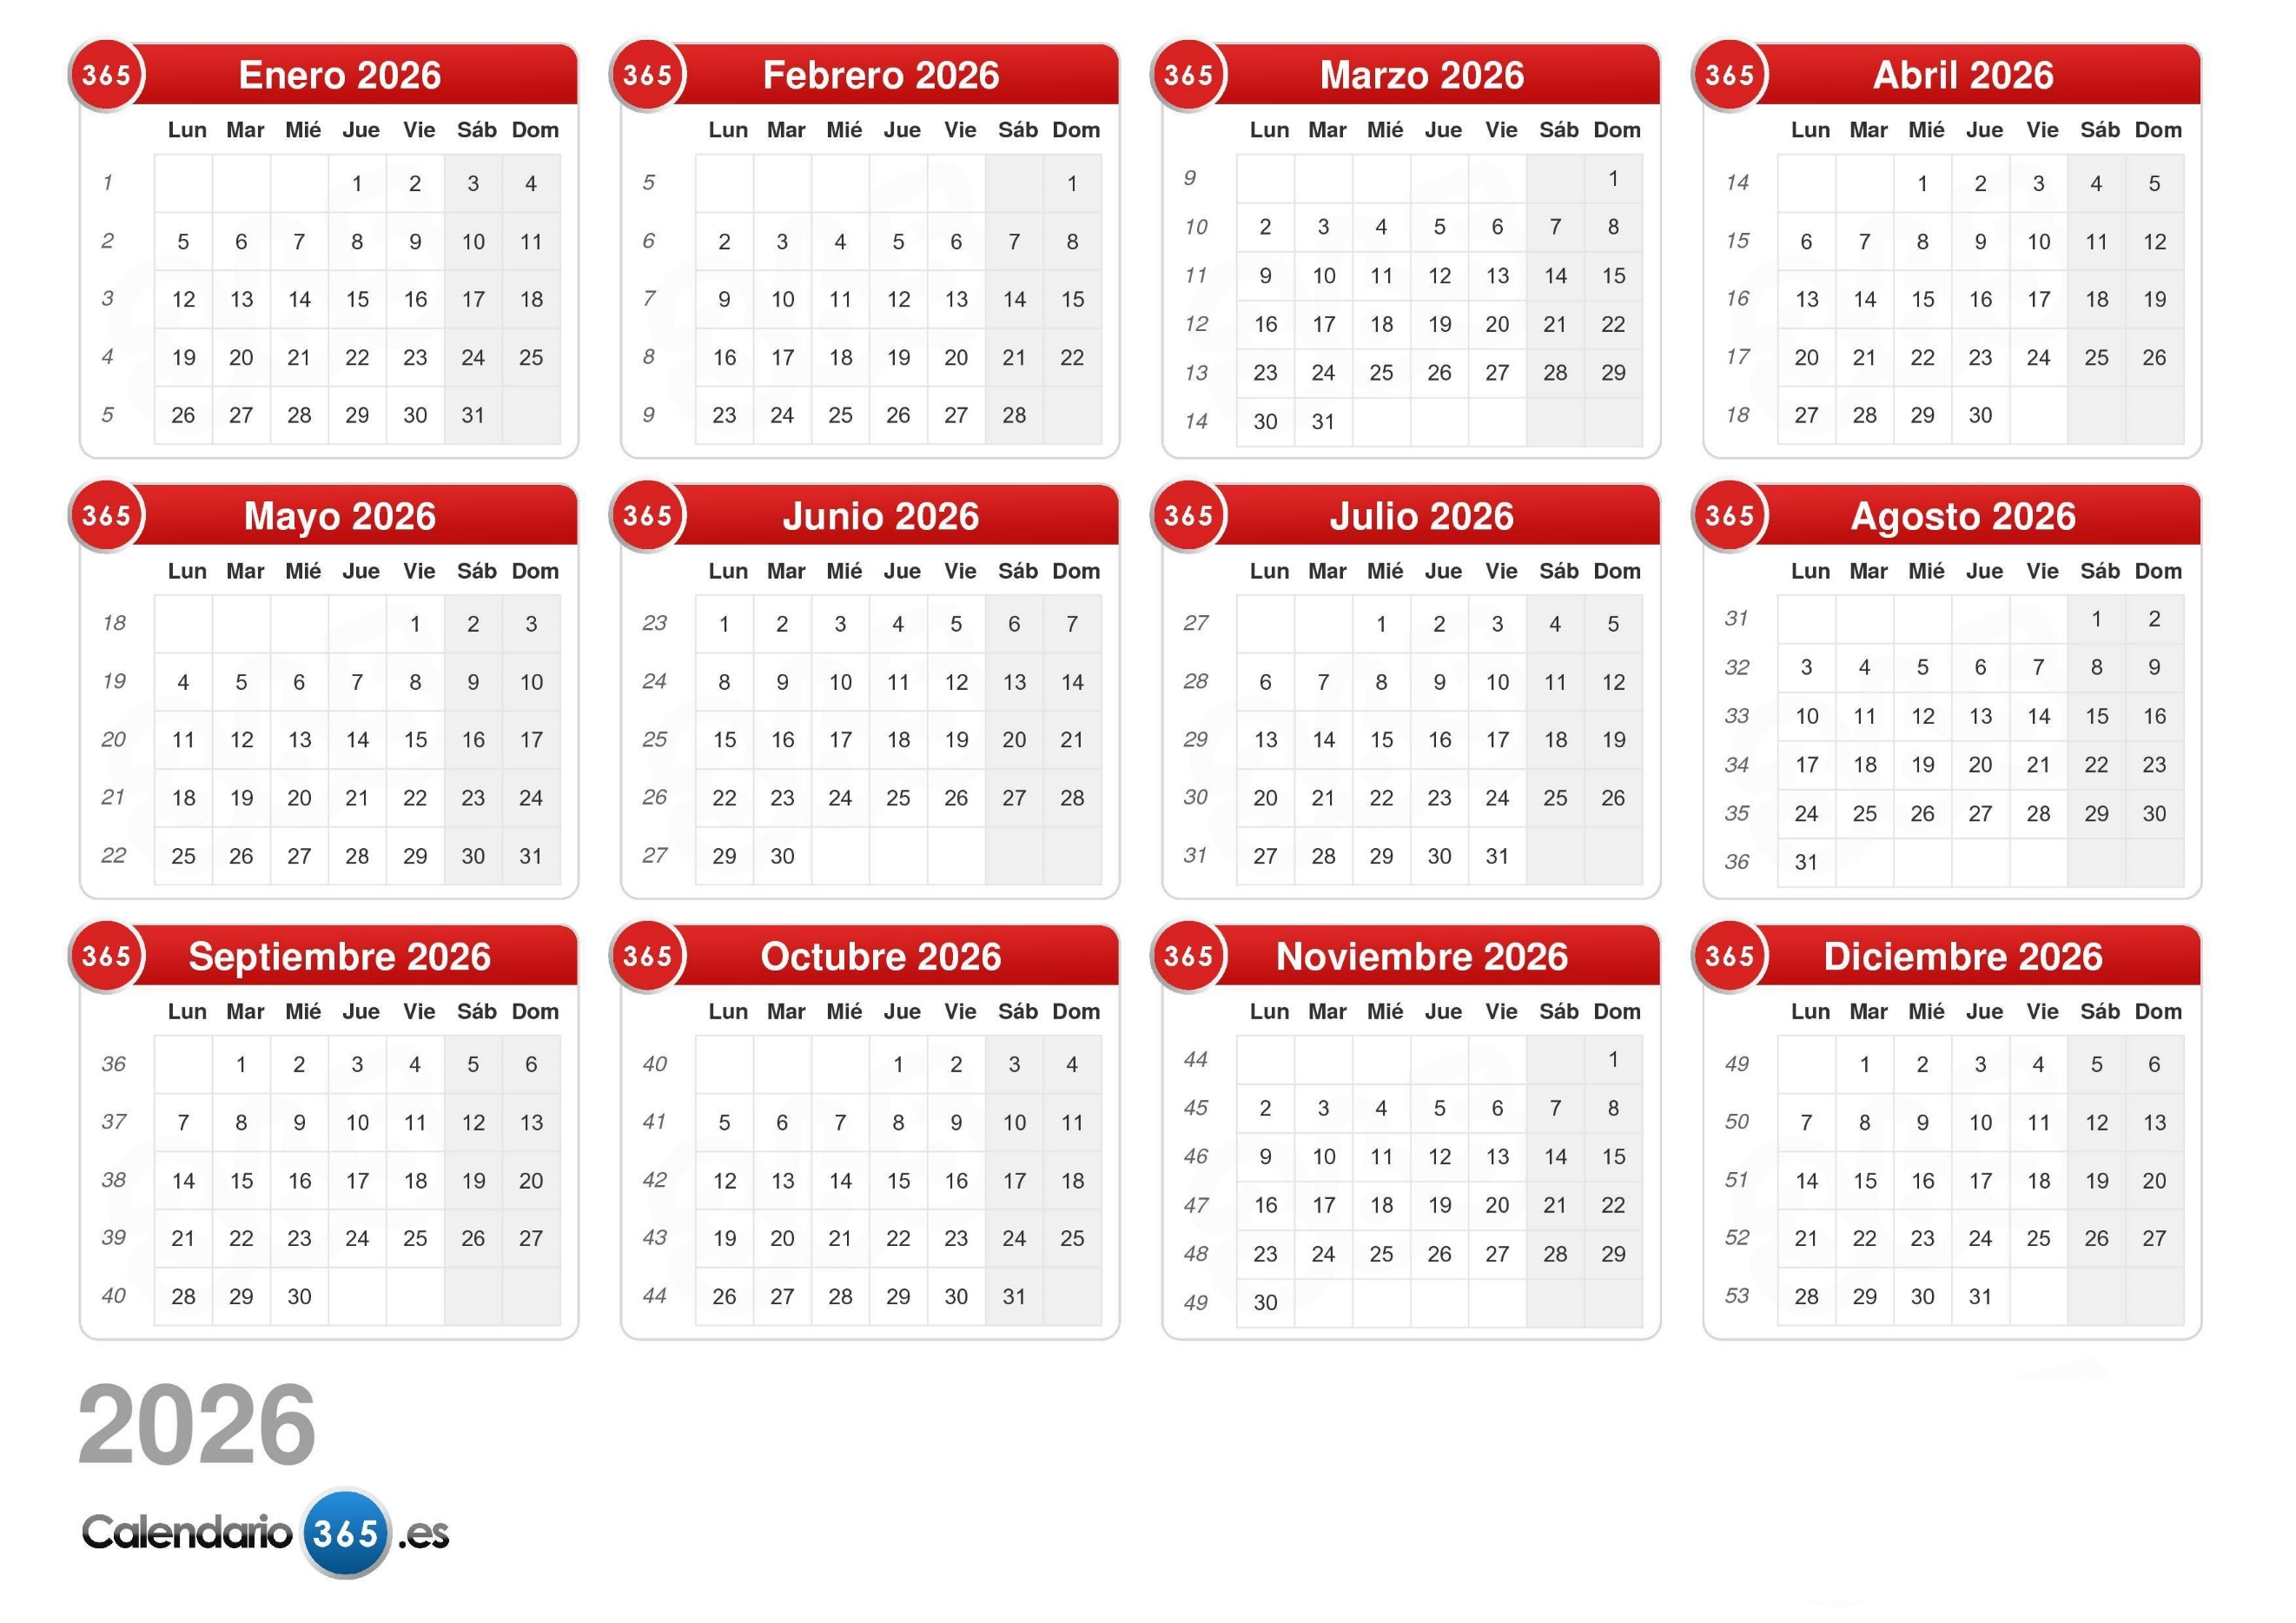
PROVINCIAL JUV.2026 Y DAMAS 2027
ANDALUZ U-16, U-21 2026 y Damas 2027
REUNIÓN ANDALUZA
ANDALUZ LIGA CLUBES 2027
ANDALUZ MAR COSTA MASCULINO 2027
CLUB
ANDALUZ DAMAS CLUBES 2027
MASTER+55 ANDALUZ 2027
CLUB
NACIONAL -U 16 – U21 DAMAS
CLUB
MUNDIAL MASTER+55 2026
REUNIÓN ESPAÑOLA
CLUB
CLUB
CLUB
CLUB
REUNIÓN CLUB
ULTIMA MODIFICACIÓN 12/03/2026
Fechas Escuela 2026

1º Curso: 21 MARZO 5º Curso: 19 SEPTIEMBRE
2º Curso: 30 MAYO 6º Curso: 24 OCTUBRE
3º Curso: 20 JUNIO 7º Curso: 22 NOVIEMBRE
4º Curso: 29 AGOSTO CURSO TALLER PRESENCIAL: 31 OCTUBRE

PROVINCIAL INDIVIDUAL SENIOR 2027
ESCUELA
NACIONAL LIGA DE CLUBES 2026
ESCUELA TALLER
ESCUELA
MAR NACIONAL DÚOS
ANDALUZ SELECTIVOS Mas. 2027
ESCUELA
ESCUELA
ANDALUZ MAR C. DÚOS 2027
ESCUELA
ESCUELA
ESCUELA
CLUB
CLUB
NACIONAL MASTER+55 2026
CLUB
PROVINCIAL LIGA DE CLUBES 2027

